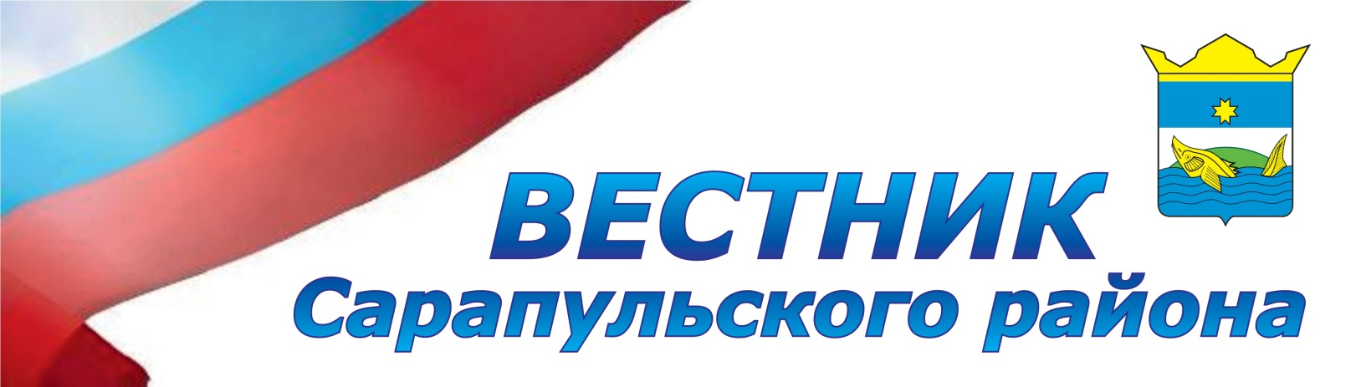
№13№

Муниципальное образования «Тарасовское»

РЕШЕНИЕ
Совета депутатов муниципального образования «Тарасовское»
«О Генеральном плане муниципального образования «Тарасовское»
Принято Советом депутатов
муниципального образования
«Тарасовское» 21 мая 2019года 21 мая 2019 года
В соответствии с Федеральным законом №131-Ф3 от 6 октября 2003 г. "Об общих принципах организации местного самоуправления в Российской Федерации", Уставом муниципального образования «Тарасовское», Совет депутатов МО «Тарасовское» решает:
- Информацию о Генеральном плане территории муниципального образования «Тарасовское» принять к сведению.
- Главе продолжить работу по формированию и утверждению Правил землепользования.
3. Информацию о Генеральном плане территории муниципального образования «Тарасовское» разместить на сайте.

№6(12)-1ТР(07) от 10.06.2019г.

Глава муниципального образования «Тарасовское» А. Л. Мокрушин
село Тарасово
21 мая 2019 года
№ 83/1
РЕШЕНИЕ
Совета депутатов муниципального образования «Тарасовское»
«О режиме работы уличного освещения
в летний период 2019 года»
Принято Советом депутатов
муниципального образования «Тарасовское» 21 21 мая 2019года 21 мая 2019 года
В соответствии с Федеральным законом №131-Ф3 от 6 октября 2003 г. "Об общих принципах организации местного самоуправления в Российской Федерации", Уставом муниципального образования «Тарасовское»,
Совет депутатов МО «Тарасовское» решает:
1. Утвердить режим работы уличного освещения в летний период на муниципального образования «Тарасовское» с 22-00 до 24-00 часов..
2.Информацию о режиме работы уличного освещения на территории муниципального образования «Тарасовское» разместить на сайте.
Глава муниципального образования
«Тарасовское» А. Л. Мокрушин
село Тарасово
21 мая 2019 года
№ 84/1

АДМИНИСТРАЦИЯ МУНИЦИПАЛЬНОГО ОБРАЗОВАНИЯ "ТАРАСОВСКОЕ"  П О С Т А Н О В Л Е Н И Е  03.06.2019 с. Тарасово № 16 |  |  | А
О реализации алкогольной продукции на территории муниципального образования «Тарасовское» в день проведения республиканского национального марийского праздника «Семык»

В соответствии со статьей 16 Федерального закона от 22.11.1995г. № 171-ФЗ « О государственном регулировании производства и оборота этилового спирта, алкогольной и спиртосодержащей продукции и об ограничении потребления (распития) алкогольной продукции», Закона Удмуртской Республики от 04.10.2011г.№ 44- РЗ « Об ограничении розничной продажи алкогольной продукции на территории Удмуртской Республики», учитывая проведение республиканского национального марийского праздника «Семык» -8 июня 2019 года и в целях обеспечения общественного порядка и безопасности населения, администрация муниципального образования «Тарасовское»
п о с т а н о в л я е т :
1. Определить границы территории проведения республиканского национального марийского праздника «Семык»- территория муниципального образования «Тарасовское».
2. Дата, время и место проведения массового мероприятия – 08июня 2019 года в 11 час.00 мин. в д. Черный Ельник.
3. Предприятиям торговли муниципального образования «Тарасовское», находящимся в границах проведения 08 июня 2019 года массового мероприятия устанавливается запрет на розничную продажу алкогольной продукции.
4. Опубликовать настоящее постановление на официальном сайте муниципального образования «Сарапульский район» на страничке МО «Тарасовское» в информационно- телекоммуникационной сети «Интернет».
5. Контроль за исполнением данного постановления оставляю за собой.

Глава А. Л. Мокрушин

Учредитель: Совет депутатов муниципального образования «Сарапульский район». Главный редактор: Шеронова Л. П. Адрес редакции-издателя: 427990, УР, Сарапульский район, с. Сигаево, ул. Лермонтова, 30. Распространяется бесплатно. Отпечатано в Администрации муниципального образования «Тарасовское» (ИНН 1838020230), 427997, Удмуртская Республика, Сарапульский район, с. Тарасово, ул. Почтовая , 21. Тел. 8 (34147) 7-05-17. Заказ № 001.Тираж 010

